Перпендикулярность прямой и плоскости. Угол между прямой и плоскостью
Задание:
- Законспектировать теоретический материал
- Из вершины прямоугольника АВСD восставлен перпендикуляр АК к его плоскости. Расстояния от точки К до других вершин равны 6 см, 7 см, 9 см. Найдите длину перпендикуляра АК.

Литература: Лисичкин В.Т. Математика в задачах с решениями: учебное пособие, Лань 2020. с.152-160
Режим доступа: https://e.lanbook.com/reader/book/126952

Срок выполнения – до 4 декабря 2021г.

Выполненные задания присылать в группу в контакте:
https://vk.com/club209070262

Тема письма: Воробьев А., ОЖВХ-111, 02 декабря

Перпендикулярность прямой и плоскости. Угол между прямой и плоскостью

Перпендикулярность прямых и плоскостей
Две прямые в пространстве называются перпендикулярными, если угол между ними составляет $90°$.
Перпендикулярные прямые могут пересекаться и могут быть скрещивающимися.
Лемма. Если одна из двух параллельных прямых перпендикулярна к третьей прямой, то и другая прямая перпендикулярна к этой прямой.
Определение. Прямая называется перпендикулярной к плоскости, если она перпендикулярна к любой прямой, лежащей в плоскости.

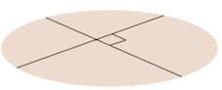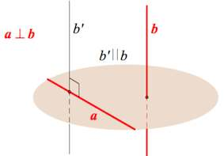
а могут быть скрещивающимися:

Признак перпендикулярности прямой и плоскости
Если прямая перпендикулярна каждой из двух пересекающихся прямых плоскости, то она перпендикулярна этой плоскости.
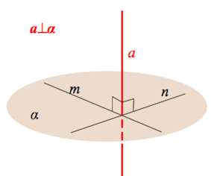

Свойства перпендикулярных прямой и плоскости
1). Две прямые, перпендикулярные одной и той же плоскости, параллельны.
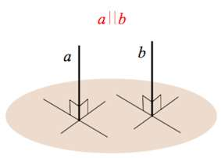

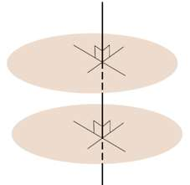
2). Прямая, перпендикулярная одной из двух параллельных плоскостей, перпендикулярна и другой плоскости.
3). Две плоскости, перпендикулярные одной и той же прямой, параллельны между собой

Угол между прямой и плоскостью
Угол между прямой и плоскостью – угол между прямой и ее проекцией на плоскость
Если две прямые лежат в одной плоскости, угол между ними легко измерить — например, с помощью транспортира. А как измерить угол между прямой и плоскостью?
Пусть прямая пересекает плоскость, причем не под прямым, а под каким-то другим углом. Такая прямая называется наклонной.
Опустим перпендикуляр из какой-либо точки наклонной на нашу плоскость. Соединим основание перпендикуляра с точкой пересечения наклонной и плоскости. Мы получили проекцию наклонной на плоскость.
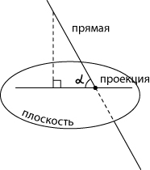
Угол между прямой и плоскостью — это угол между прямой и ее проекцией на данную плоскость.
Обратите внимание — в качестве угла между прямой и плоскостью мы выбираем острый угол.
Если прямая параллельна плоскости, значит, угол между прямой и плоскостью равен нулю.
Если прямая перпендикулярна плоскости, ее проекцией на плоскость окажется точка. Очевидно, в этом случае угол между прямой и плоскостью равен 90°.

Теорема о трех перпендикулярах
Теорема
Если прямая, проведенная на плоскости через основание наклонной, перпендикулярна её проекции, то она перпендикулярна и самой наклонной (рис. 1).
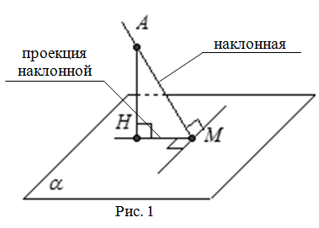
Теорема
Обратная теореме о трех перпендикулярах
Если прямая, проведенная на плоскости через основание наклонной, перпендикулярна самой наклонной, то она перпендикулярна и её проекции.
Пример
Задание. Высота прямоугольного треугольника ABC, опущенная на гипотенузу, равна 9,6. Из вершины C прямого угла восставлен к плоскости треугольника ABC перпендикуляр CM, причем CM=28. Найти расстояние от точки M до гипотенузы AB.
Решение. Пусть CH - высота заданного прямоугольного треугольника ABC (рис. 3).
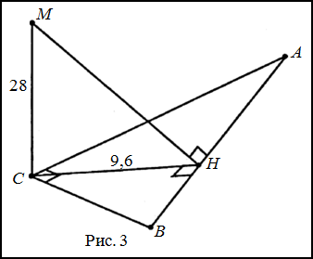
Тогда MH - наклонная к плоскости треугольника ABC, а CH - проекция этой наклонной на плоскость треугольника.
Так как CH⊥AB, то по теореме о трех перпендикулярах и MH⊥AB. Значит, длина отрезка MH равна искомому расстоянию от точки M до гипотенузы AB.
Из прямоугольного треугольника MCH по теореме Пифагора находим, что
$$MH=\sqrt{{MC}^{2}+{CH}^{2}}=\sqrt{{28}^{2}+{9,6}^{2}}=\sqrt{876,16}=29,6$$
Ответ. $MH=29,6$

